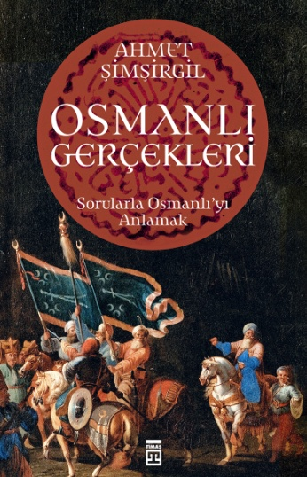
ÖNSÖZ
Ertuğrul Bey’in liderliğinde bir avuç gazinin Söğüt ve Domaniç’te başlattığı hareket, oğlu Osman Gazi’nin 1299’da Karacahisar’da devletin temellerini atmasıyla planlı ve programlı bir hal alacaktı. Elli sene sonra Osmanlı sancakları, Rumeli cihetinde ilk kez kalıcı olarak yerleşti. Bu tarihten itibaren Osmanlılara fırsat vermek istemeyen Avrupalılar, defalarca Haçlı seferleri tertiplediler. Sonunda 1453’te bin yıllık Bizans’ın düşmesi, bu gücün karşısında kendilerini baş eğmek durumunda bırakacaktı. Bir taraftan da Arnavutlar, Boşnaklar kitleler halinde İslam’ı seçiyorlardı. Balkan milletlerinde Müslüman olanların sayısı hızla artıyordu.
XVI. yüzyıl boyunca da, Türk ilerleyişinin bir türlü durdurulamaması ve yenilgilerin artması, Avrupa’da “Türklerin yenilmez olduğu” anlayışını doğurdu. Bu yüzden Avrupa’da “Türklere karşı savaşmak Tanrı’yla savaşmaktır” diyenler çıkmıştı.
Öte yandan Osmanlıların Rumeli’ye geçişten itibaren sürekli ilerlemeleri Hıristiyan ve Yahudi din adamlarını ürkütmüştü. Bundan sonra meydan harplerinin ötesinde yeni bir harp alanı daha ihdas edeceklerdi.
Bu meydan Osmanlı Türkleri hakkında akıl almaz tezvirat ve karalamalarda bulunma alanıydı. Papalar, hahamlar, keşişler, piskoposlar her vesile ile Osmanlı’yı karalamaktan kötülemekten geri durmadılar.
Bunların öncelikli maksatları Osmanlı tehlikesine karşı halkın ilgisini canlı tutmaktı. Sonra Hıristiyanlık karşıtı tehdidi bertaraf edebilmekti. Nihayet yenilmez diye inanılan Türklere karşı oluşmuş Türk korkusunu yıkabilmekti.
Neticede Osmanlılar Avrupa’da sadece tarihçilerin ve seyyahların eserlerine konu olmadılar. Bale, opera, tiyatro eserlerinde, halk şarkılarında, şiirlerde, hikâyelerde işlendiler. Öyle ki Avrupalılar, Türk imajını kitaptan resme kadar her ürüne yansıttılar.
Burada verilen imaj Türklerin şeytan, dinsiz ve barbar oldukları idi. Onlar acımasızdı, zalimdi, merhamet nedir bilmezdi. Hıristiyan çocuklarının muhtemelen ilk öğrendikleri şey Türk düşmanlığı idi.
Avrupalı sözde aydınlar da, bütün Hıristiyanlar gibi, koyu birer Türk düşmanıydılar. Birçok Avrupalı sözde aydın, Osmanlı İmparatorluğu’nu nasıl yıkmak gerektiğine dair eserler kaleme almıştı.
Neticede bu anlayışın ve inanışın ürünü olarak XVIII. asırdan itibaren üstünlüğü ele geçirdiklerinde sadece Türklere karşı değil Türk eserlerine karşı da müthiş bir kin ve nefretle saldıracaklardır. Bu kin ve nefrette, asırlardır işlenen imajın muhakkak ki büyük payı bulunuyordu.
Gün geçti, devran döndü. XIX. asrın ortalarından itibaren Batı medeniyetinin hayranı olarak yetişen Jön-Türk devlet ve fikir adamlarında da Osmanlı karşıtlığı yerleşmiş bulunuyordu. Bu durum XX. asırda artık yazar ve çizer takımının romancıların senaristlerin de aynı temalarla Osmanlı’yı kötüleme furyasına dönüştü.
Osmanlı’nın tarih sahnesinden çekilmesinden itibaren, Avrupa’nın asırlardır yalan yanlış fikirlerle işlemekte olduğu Türk-Osmanlı imajı, bu devletten kopan ve ulus devlet anlayışıyla hareket eden her ülkenin tarih malzemesi olacaktı.
Ve ardından sorular, sorular, sorular.
Zira Osmanlı’nın tarihi, yaşantısı, eserleri, uygulamaları bu anlatılanlara uymuyordu.
Öyleyse meselenin aslı ve doğrusu neydi?
İşte “Osmanlı Gerçekleri” isimli bu seri kitap soru ve cevaplarla Osmanlı’nın etrafındaki şüpheleri dağıtıyor, sis bulutlarını aralıyor, kafanızdaki belirsizlikleri gideriyor.
Serinin birinci eserinde daha çok kuruluş devrine ait tartışmalı mevzulardaki suallerle cevaplar sizi bekliyor…
Ahmet Şimşirgil
İstanbul, 2016

